21.08.2018

Sportliche Gegner und Freunde auf Augenhöhe

Thorsten Lugert, der einen Rollstuhl nutzt, macht seit 20 Jahren Karate
Altdorf/ Nürnberg – Wenn Thorsten Lugert zum Karate-Training will, kommt er am Halleneingang erst mal nicht weiter. Er bleibt mit seinem Rollstuhl vor zwei Stufen stehen. Doch meist muss der 42-Jährige nicht lange warten, bis zwei Vereinsmitglieder zu ihm kommen. Sie heben Thorsten Lugert die zwei Stufen hoch. „Es zeugt von einem guten Gemeinschaftsklima, wenn zwei aus dem Unterricht kommen, und mir schnell helfen“, meint der 42-jährige Altdorfer.
Seit 20 Jahren trainiert Thorsten Lugert Karate im ATV 1873 Frankonia in Nürnberg. Der Rollstuhl war für ihn und den Verein nie ein Problem. „Es ist immer was möglich“, sagt Lugert, „man muss nur bereit sein, an sich selbst zu arbeiten.“ Für seinen Trainingspartner Thomas Bauer war es zunächst schon ungewohnt, gegen einen Menschen zu kämpfen, der einen Rollstuhl nutzt. Aber die zwei Männer haben sich schnell angenähert und sich aufeinander eingestellt. „Thorsten sitzt im Rollstuhl, andere haben andere Probleme“, sagt Thomas Bauer. Daher sei Karate-Training immer sehr individuell. „Wir machen hauptsächlich freies Training, das funktioniert wunderbar“, sagt Thomas Bauer. Inzwischen trainieren die beiden seit neun Jahren zusammen und aus den Trainingspartnern sind Freunde geworden.
Zum Karate kam Thorsten Lugert durch seine Schwester. Sie trainierte im selben Verein. „Ich hatte ein paar Begegnungen in Nürnberg, die nicht so prickelnd waren“, sagt der 42-Jährige. Das Training hat sein Selbstvertrauen und Selbstbewusstsein gestärkt. Außerdem fördert Karate die Konzentrationsfähigkeit und Ausdauer und baut Muskulatur auf. „Das hilft auch den Leuten, die mich pflegen, weil ich mehr selber machen kann“, sagt Lugert, der derzeit bei seinen Eltern wohnt, aber gerne mit seiner Freundin zusammenziehen möchte. „Es ist nicht so leicht, eine Wohnung für zwei Rollstuhlfahrer zu finden“, meint der 42-Jährige.
Sein Wissen und seine Technik, die sich Thorsten Lugert durch das jahrelange Training angeeignet hat, gibt er in Kursen weiter. Er hat zum Beispiel schon Vorführungen in der Heilpädagogischen Tagesstätte des Wichernhauses, einer Einrichtung der Rummelsberger Diakonie, in Altdorf gegeben. Thorsten Lugert selbst hat die Schule im Wichernhaus besucht, in den Wichernhaus-Werkstätten gearbeitet und einige Zeit im Wohnbereich für Erwachsene gelebt. „Ich kann die Technik und alles, was dahinter steht, gut vermitteln, weil ich die gleichen Situationen schon erlebt habe wie die Kinder und Jugendlichen in der Tagesstätte“, sagt Lugert. Karate ist für den 42-Jährigen nicht einfach eine Kampfkunst. In der Form, die er praktiziert, ist der innere Frieden das eigentliche Übungsziel.
Der Sport ist für Thorsten Lugert auch weit mehr als ein Hobby und mit den Jahren zu einem wesentlichen Teil seines Lebens geworden. „Ich möchte gerne einen Trainerschein machen, um das weiterzugeben, was ich gelernt habe“, sagt der 42-Jährige zu seinen Zielen.
Claudia Kestler (2.888 Zeichen)

Ansprechpartnerin
Claudia Kestler
Telefon 09128 50 2263
Mobil: 0151 41872872
E-Mail kestler.claudia@rummelsberger.net

Fotos und Bildunterschriften
(druckfähige Fotos finden Sie auf rummelsberger-diakonie.de/presse)
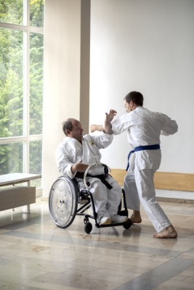
Thorsten Lugert (links) und Thomas Bauer trainieren seit neun Jahren gemeinsam Karate. Foto: Simeon Johnke
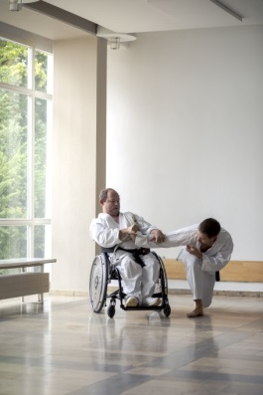
Thorsten Lugert (links) und Thomas Bauer haben sich aufeinander eingestellt. Die Freunde treffen sich regelmäßig zum Karatetraining. Foto: Simeon Johnke

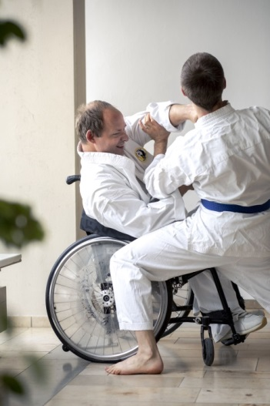
Auch wenn es auf den ersten Blick scheint, als wären es ungleiche Gegner, begegnen sich Thorsten Lugert (links) und Thomas Bauer beim Karate auf Augenhöhe. Foto: Simeon Johnke

